Výuka astronOmie na ZŠ a SŠ s využitím STránek astronomia.ZCU.CZ

Miroslav Randa, Ota Kéhar
Oddělení fyziky Katedry matematiky, fyziky a technické výchovy ZČU v Plzni

Abstrakt: V příspěvku se zabýváme, jaké možnosti nám dává použití multimediálního učebního textu při výuce astronomie na základních a středních školách. Představeny jsou některé novinky, které umožňují interaktivní využití katalogů astronomických objektu z atraktivněji výuky a zapojení žáků do vzdělávacího procesu.

Klíčová slova: astronomie, hvězdy, výuka, planetky, škola

Úvod
Přínos webových stránek Astronomia lze vidět v několika ohledech. Bezprostředně multimediální učební text slouží jako velmi vítaný doplněk výuky předmětů astronomie a astrofyziky, a to pro vysokoškolské studenty učitelství pro střední školy, pro základní školy (včetně studentů prvního stupně) i pro podporu výuky všech astronomických předmětů v rámci bakalářského studia astronomie. Mnohem významnější (i když z dlouhodobějšího hlediska) je rozvíjení zájmu o astronomii a další přírodovědné předměty pro budoucí studenty fakult a vysokých škol v rámci celé České republiky. Nikoli nepodstatný přínos je i ve využití webových stránek jako doplňku výuky astronomických poznatků ve fyzice i v geografii na středních i základních školách, kdy webové stránky umožňují seznámení žáků s nejnovějšími poznatky zajímavou formou. Stránky jsou hojně využívány i při přípravě studentů na astronomickou olympiádu. Forma webových stránek však umožňuje využití i studenty nepřírodovědných oborů, učiteli a studenty středních, případně i základních škol, ale i dalšími zájemci z řad veřejnosti.
Situace ohledně vysokoškolských učebních textů z astronomie není radostná. Poslední učebnice vyšla v roce 1980, novější skripta byla vydána pouze na MFF UK v Praze a na MU v Brně, a to také již před dlouhou dobou. Lepší je situace ohledně elektronických skript, která jsou dostupná na webových stránkách Masarykovy univerzity v Brně, případně Astronomického ústavu UK v Praze. Jejich zaměření je trochu odlišné a jednotlivé poznatky nejsou navzájem propojeny.
Nevýhodou knižních publikací z astronomie je jejich rychlé zastarávání, rovněž barevné obrázky podstatně knižní verzi učebnic prodražují. Navíc jsou tyto publikace stejně jako elektronické učební texty dostupné ve formátu PDF omezené co do využití multimediálních možností (videoukázky, zvukové snímky, animace apod.).
Problémem webových stránek je jejich postupné zastarávání, a to zejména v tak dynamicky se rozvíjející oblasti, jakou je astronomie. I když jsou stránky neustále doplňovány a částečně aktualizovány, záplava nových informací získaných pomocí pozemních i kosmických teleskopů, družic a zejména kosmických sond vyžaduje neustálou aktualizaci stránek.

Astronomia
Webové stránky Astronomia jsou multimediální učební text, který je v provozu již od roku 2000 za postupného přispění několika grantů v rámci Fondu rozvoje vysokých škol. Astronomia nejdříve vznikla v podobě statických stránek část věnující se sluneční soustavě. O dva roky později k nim přibyly galaxie včetně mlhovin a hvězdokup. V roce 2005 jsme vytvořili první verzi redakčního systému použitou na třetí projekt – hvězdy. V roce 2009 jsme redakční systém vylepšili do podoby odpovídající současným trendům a přibyl zatím poslední projekt – astronomická fotografie. Od roku 2005 jsou nedílnou součástí (a dalo by se říci, že neviditelným pátým projektem) katalogy astronomických objektů. V katalozích je ukryto téměř 600 tisíc objektů v celkovém objemu 172 MB dat. Samotné katalogy jde rozdělit do tří kategorií – tzv. deep-sky objekty (mlhoviny, hvězdokupy, galaxie) se nacházejí hned ve třech katalozích – NGC katalog, Messierův katalog a IC katalog. Druhou oblastí jsou hvězdy, zde máme seznam souhvězdí (známe jich 88), katalog Gliese (obsahuje 3 803 nejbližších hvězd), katalog Hipparcos (118 218 hvězd) a část francouzské astronomické databáze SIMBAD (118 171 hvězd). Do poslední kategorie katalogů – planety jsou zahrnuty planetky (v době psaní článku obsahuje seznam přes 337 tisíc planetek) a katalog exoplanet, tedy planet nacházejících se u jiných hvězd. Aby nedocházelo k zastarávání údajů, jsou některé katalogy pravidelně (denně, týdně či měsíčně) aktualizovány z důvěryhodných zdrojů se souhlasem jejich autorů, např. exoplanety z exoplanet.eu, databáze SIMBAD přímo z francouzského zdroje a planetky z Minor Planet Center.
Jistě by byla škoda, aby tato data ležela na stránkách nebo v databázích jen tak bez užitku a povšimnutí. Pojďme se v rychlosti podívat, jaké možnosti nám současná výpočetní technika z pohledu uživatele nabízí. Detailní popis, který ale naleznete u každé představené aplikace v podobě podrobné nápovědy, by byl nad rámec tohoto článku. Veškeré aplikace byly tvořeny s důrazem na snadné používání, interaktivní ovládání využívající moderní a perspektivní technologie.

HR diagram přímo generovaný z katalogu hvězd
Hertzsprungův-Russellův (HR) diagram je generován z katalogů hvězd HIPPARCOS nebo SIMBAD. Pro lepší orientaci v diagramu je určeno zobrazení popisků jednotlivých oblastí (hlavní posloupnost, bílí trpaslíci a další). Počet hvězd použitých pro vytvoření diagramu lze omezit jejich vzdáleností. Je zajímavé porovnat diagramy blízkých a vzdálených hvězd. Vyzkoušejte si pro blízké hvězdy zadat omezení do 100 pc (326 světelných let) a u vzdálených hvězd interval od 100 pc do 400 pc. Proč se diagramy liší? Vysvětlení nalezneme ve výběrovém efektu, u diagramu vzdálených hvězd totiž chybí oblast slabých hvězd. Ve větších vzdálenostech nejsme schopni detekovat slabé hvězdy, naopak objevíme větší množství hvězdných obrů a velmi jasných hvězd. U hvězdné velikosti platí, že čím jasnější objekt, tím menší hodnota, všimněte si opačného měřítka u svislé osy. Absolutní hvězdná velikost je veličina určující hvězdnou velikost (jasnost hvězdy na obloze) vztaženou na standardní pozorovací podmínky (hvězda ve vzdálenosti 10 pc). Barevný index je rozdíl hvězdných velikostí ve vybraných spektrálních intervalech.

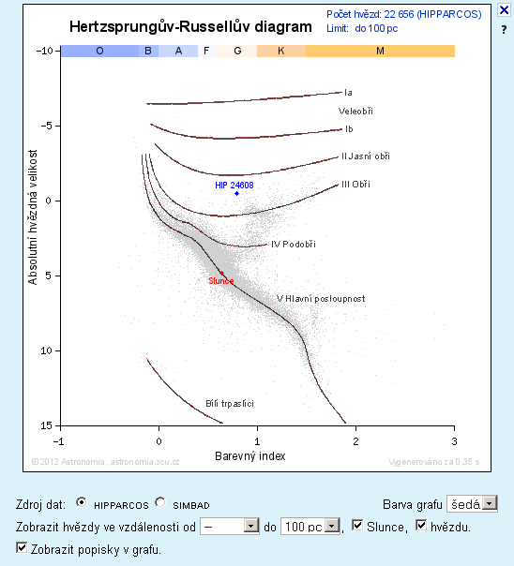
Obr. 1: HR diagram (vlevo bez omezení, vpravo jen hvězdy do 100 pc a popisky)

Analýza parametrů planetek
Seznam očíslovaných planetek umožňuje interaktivní analýzu několika parametrů. Vybraným posuvníkem omezíme množinu planetek. Při zvolení typu planetky ze seznamu se posuvníky u jednotlivých parametrů nastaví podle vybraného typu. Tím jsme schopni zjistit spoustu informací o dané skupině planetek: označení a rok objevu první planetky této skupiny, interval velké poloosy, výstřednost dráhy nebo sklon drah k ekliptice. Pomocí absolutní hvězdné velikosti odhadneme rozměry planetek. Získaný seznam planetek můžeme uložit do textového souboru a dále zpracovávat.
Více na http://astronomia.zcu.cz/planety/planetky/2381-analyza-planetek.

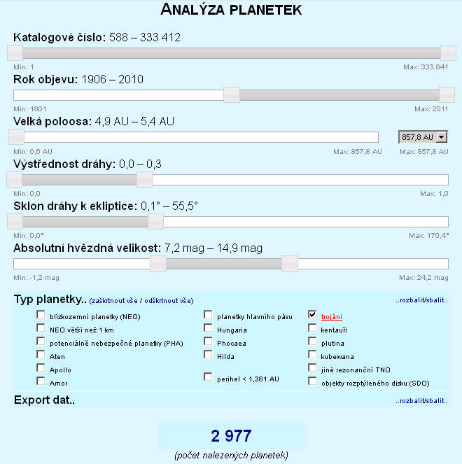
Obr. 2: Ukázka analýzy parametrů planetek pro zvolený typ

Aktuální polohy planetek ve sluneční soustavě
U analýzy parametrů planetek (viz výše) lze u některých speciálních případů zvolit kromě textového i grafický výstup (ve formátu PNG). Na obr. 3 je ukázka aktuální polohy vybraných skupin planetek v rovině ekliptiky. Zajímavé zobrazení představují planetky skupin Trojané a Hilda. Jedná se o planetky, jejichž trajektorie je ovlivněna gravitačními účinky planety Jupiter. Jsou to dva případy, kdy dráhová rezonance vede k vytvoření stabilní skupiny planetek. Dlouhodobé rozdělení planetek skupiny Hilda v prostoru tvoří přibližně tvar rovnostranného trojúhelníku. Vrcholy trojúhelníka leží na trajektorii Jupiteru v libračních centrech L3, L4 a L5. V libračních centrech L4 a L5 se nacházejí Trojané.
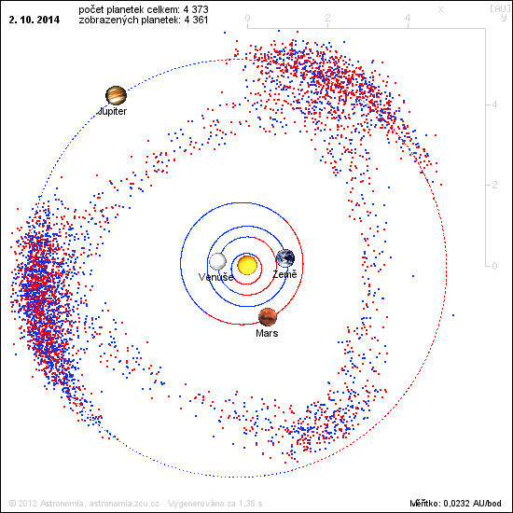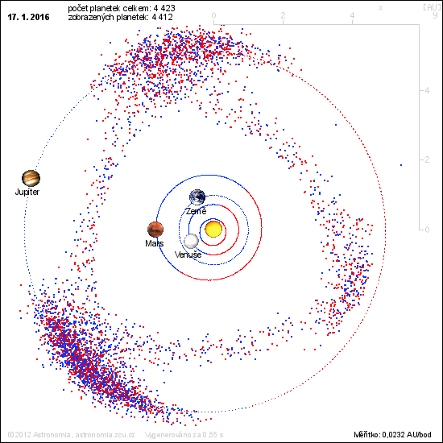
Obr. 3: Aktuální polohy planetek ve sluneční soustavě pro Trojány a skupinu Hilda

Kirkwoodovy mezery
Speciálním grafickým (ale i textovým) výstupem analýzy parametrů planetek jsou Kirkwoodovy mezery, což jsou mezery nebo poklesy v rozdělení (četnosti) hlavního pásu planetek na velké poloose (nebo oběžné době). Poprvé si tohoto uspořádání planetek všiml americký astronom Daniel Kirkwood již v roce 1857, kdy bylo známo okolo 50 planetek. První oficiální zveřejnění objevu bylo až v roce 1866 (na setkání Americké společnosti pro pokrok vědy); na konci tohoto roku bylo známo 91 planetek. Nerovnoměrnosti v rozdělení oběžných drah planetek zaregistroval i brněnský rodák Karel Hornstein. Sami si můžete pomocí této aplikace vyzkoušet, jak vypadalo rozdělení planetek v době, kdy Daniel Kirkwood objevil vliv Jupiteru na rozložení planetek ve sluneční soustavě. Stačí omezit rok objevu na 1801 až 1857 (potažmo 1866). Pro zobrazení Kirkwoodových mezer je vhodné nastavit interval velké poloosy na hodnoty 2,0 až 3,5 AU. Tím se zobrazí rozložení četnosti planetek hlavního pásu. Pokud zobrazíme interval od 1,4 do 5,4 AU, lze si všimnout několika zajímavých lokálních maxim: okolo 1,93 AU se nachází skupina Hungaria, okolo 3,9 AU vytváří zajímavý obrazec v prostoru skupina Hilda (viz graf Aktuální polohy), která souvisí s rezonancí 2:3 s Jupiterem. A konečně okolo 5,2 AU najdeme samotnou planetu Jupiter a v libračních centrech L4 a L5 se nacházejí Trojané.

Obr. 4: Kirkwoodovy mezery
Poloha planetky a ověření Keplerových zákonů
Na obr. 5 je v základním nastavení znázorněna aktuální poloha vybrané planetky ve sluneční soustavě v rovině ekliptiky. V této ukázce se jedná o blízkozemní planetku (433) Eros, lze ale vybrat libovolnou očíslovanou planetku. Měřítko je zvoleno automaticky podle vzdálenosti planetky v odsluní tak, aby se celá trajektorie planetky vykreslila a optimálně vyplnila plochu obrázku. Je vykreslena i poloha (včetně trajektorií) planet sluneční soustavy. Polohu těles ve sluneční soustavě lze vykreslit i pro jiné datum. U přísluní a odsluní se zobrazuje vzdálenost planetky od Slunce, její rychlost, odhad efektivní teploty rovnovážného záření planetky a zdánlivé hvězdné velikosti.
Aplikace nám umožňuje demonstrovat a ověřovat platnost všech tří Keplerových zákonů. Postupně si ve stručnosti představíme, jak na obrázku upozornit na zajímavé vlastnosti jednotlivých Keplerových zákonů. Podrobnější popis je uveden v nápovědě, která je dostupná po kliknutí na znak otazníku nacházející se v pravém dolním rohu obrázku s trajektoriemi ve sluneční soustavě. Aplikace funguje v běžně používaných prohlížečích (Mozilla Firefox, Internet Explorer, Google Chrome) se zapnutým Javascriptem (slouží pro interakci s uživatelem) a povolenými Cookie (slouží pro přenos dat obsahující souřadnice o bodech na trajektorii planetky) mezi serverem a prohlížečem.

Obr. 5: Aktuální poloha planetky ve sluneční soustavě a ověření Keplerových zákonů

Pro první Keplerův zákon jsou důležité trajektorie planetky, poloha Slunce ve společném ohnisku, případně vyznačení středu elipsy. Vyznačena je poloha přísluní a odsluní. Druhý Keplerův zákon se někdy označuje jako zákon ploch. Průvodič za stejnou dobu opíše plochu se stejným obsahem. Trajektorie je rozdělena na zvolený počet stejně dlouhých časových úseků. Kliknutím se vybere příslušný bod. Zobrazí se úsečka spojující ohnisko a vybraný bod společně s informací o délce úsečky v prostoru v AU. Výběrem dalšího bodu se dokreslí trojúhelník a vypočítá jeho plocha. Na obr. 5 vlevo je znázorněna situace v přísluní, vpravo v odsluní. Porovnáním zjistíme, že vypočítaná plocha je stejná. Výpočet plochy nezohledňuje zakřivení trajektorie planetky, pokud je časový interval příliš velký, může dojít k nepřesnostem. Pro třetí Keplerův zákon zjistíme hodnotu velké poloosy jako polovinu součtu vzdáleností planetky v přísluní a odsluní. Pak můžeme vypočítat oběžnou dobu planetky a porovnat ji z údaji, které jsou uvedeny v levém rohu na obrázku.
Více na http://astronomia.zcu.cz/planety/planetka-433
Noční obloha
Na levém obr. 6 je bílou nepřerušovanou čárou zobrazen průběh (azimut a výška) Slunce na zvoleném místě od západu Slunce v daný den po východ Slunce následujícího dne. Vypočítány jsou další časové údaje – západ, východ Slunce, okamžiky jednotlivých soumraků. Pro konkrétní okamžik daný červeným kolečkem na průběhu výšky Slunce pod obzorem lze najít seznam nejjasnějších hvězd, viditelnost souhvězdí nad obzorem či informace o viditelnosti Messierových a NGC objektů.

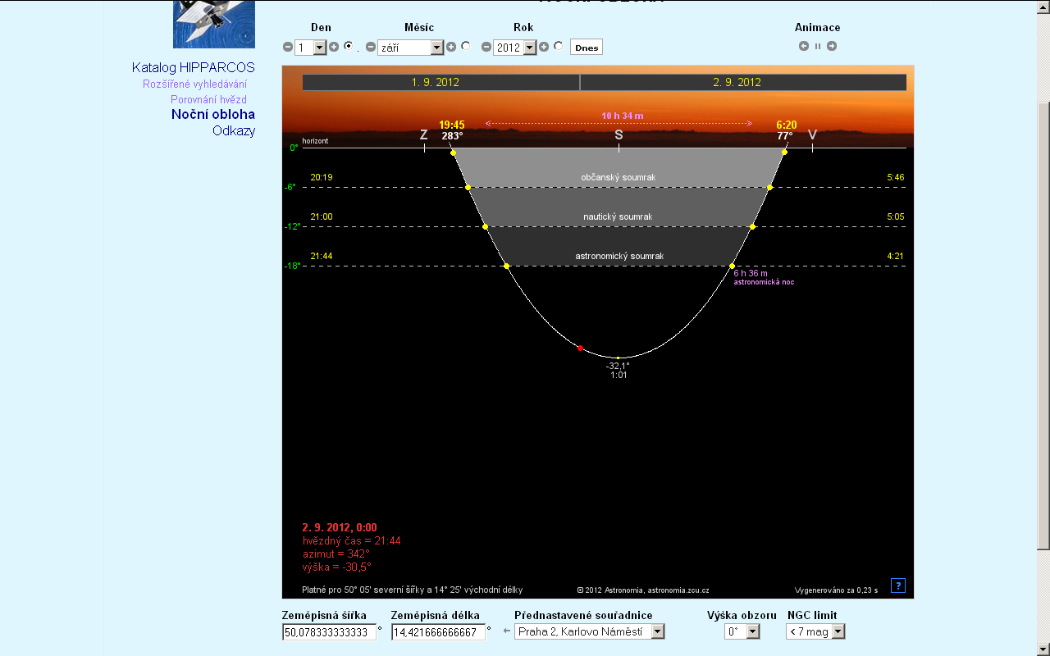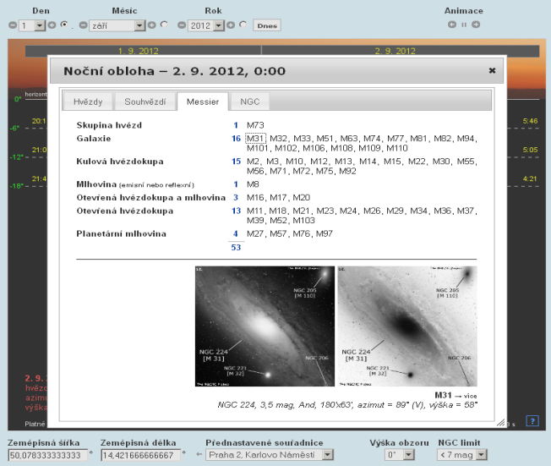
Obr. 6: Noční obloha a seznam Messierových objektů nad obzorem

Na obr. 6 vpravo je seznam Messierových objektů viditelných nad obzorem. Jsou rozděleny do skupin podle typu objektu. Kliknutím na název dojde k načtení obrázků daného objektu s doplňujícími informacemi (aktuální výška nad obzorem a azimut). Věděli jste například, že souhvězdí Velké Medvědice nepatří v našich zeměpisných šířkách mezi cirkumpolární souhvězdí? Nezapadá totiž jen 88 % tohoto souhvězdí.
Více na http://astronomia.zcu.cz/hvezdy/hipparcos/2382-nocni-obloha

Literatura
Multimediální učební text Astronomia [online]. c2012, [citováno 1. 7. 2012].
Dostupné z http://astronomia.zcu.cz

Adresy autorů
RNDr. Miroslav Randa, Ph.D.
Oddělení fyziky, KMT FPE ZČU v Plzni,
Klatovská 51, 306 14 Plzeň, Česká republika
e-mail: randam@kmt.zcu.cz

PhDr. Ing. Ota Kéhar
Oddělení fyziky, KMT FPE ZČU v Plzni,
Klatovská 51, 306 14 Plzeň, Česká republika
e-mail: kehar@kmt.zcu.cz

